中国民生信托-至信654号禹洲北京通州集合资金信托计划
2019年8月监管报告

项目名称：中国民生信托-至信654号禹洲北京通州集合资金信托计划
委托方：中国民生信托有限公司
受托方：北京康信君安资产管理有限公司
监管人员：于臣
日期：二零一九年九月一日
目录
1项目基本情况 1
2重大事件披露 1
3项目五证办理及施工进度情况 1
4项目楼盘规划图及现状 2
5印鉴使用情况 5
6合同签订情况 10
7资金的使用情况 10
附件一：不动产权证书 12
附件二：建设工程规划许可证 13

为了方便阅读之目的，本报告中将部分名称简写为：
·项目公司：北京禹茂房地产开发有限公司
·民生信托：中国民生信托有限公司
·康信资管：北京康信君安资产管理有限公司

1项目基本情况
标的项目为项目公司建设的项目，位于通州区永顺镇TZ-0104-6002地块F1住宅混合公建用地、TZ-0104-6001地块A33基础教育用地项目。规划建设用地面积51248.95平方米。建设内容及规模控制规模为78434平方米（不含地下面积），建设内容为住宅、商业、办公及基础教育。具体建设规模指标由规划自然资源管理部门核定。

2重大事件披露
根据投后监管协议的签订部署，康信资管已于2019年6月6号入场北京禹茂房地产开发有限公司办公地点，对其进行的监管工作正式展开。在入场监管前已经查验过北京禹茂房地产开发有限公司与北京煦腾房地产开发有限公司的印章无误及建行网银无误，并做好交接清单表，已经取得了土地移交确认书。并于2019年7月23日取得不动产权证书（详见附件一），7月31日办理抵押登记。2019年7月24日取得建设工程规划许可证（详见附件二）

3项目五证办理及施工进度情况
截至2019年8月项目五证办理计划及进度情况
五证 | 取得时间 | 备注
不动产权证书 | 2019年7月23日 | 不动产权第0027780号
建设用地规划许可证 | 尚未办理 | --
建设工程规划许可证 | 2019年7月24日 | S1#商业楼
建筑工程施工许可证 | 尚未办理 | --
预售许可证 | 尚未办理 | --

(转下页)

4项目楼盘规划图及地块现状
用地四至：东至规划西潞苑东路及规划西潞苑东一路，南至规划西潞苑东路和西潞苑一街，西至规划西潞苑西一路及西侧地块，北至西潞苑一街及北侧地块。
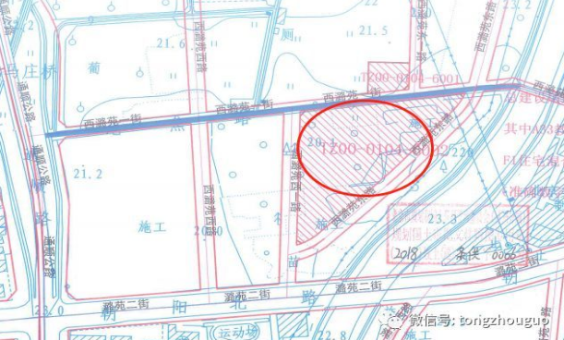

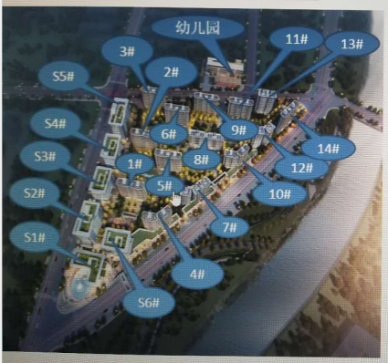
标的项目现场照片（2019年9月1日）

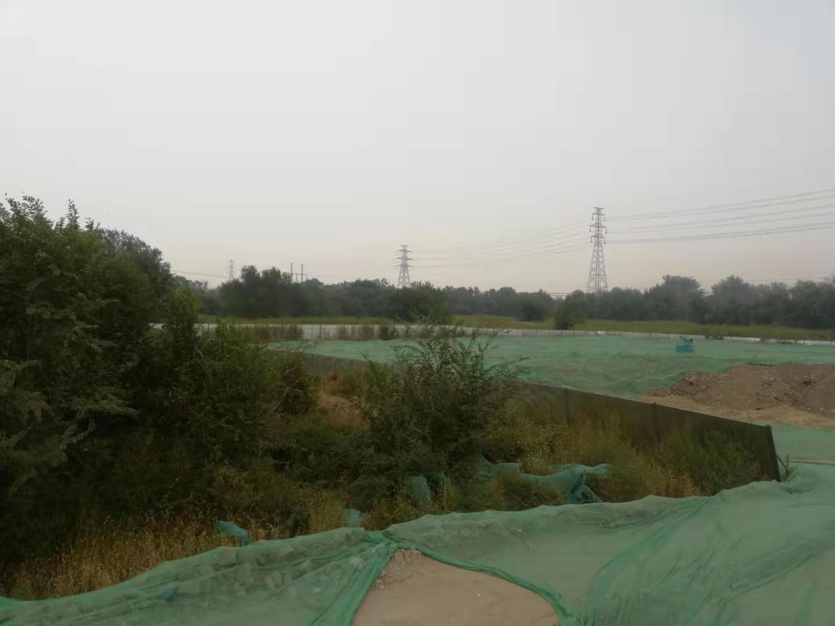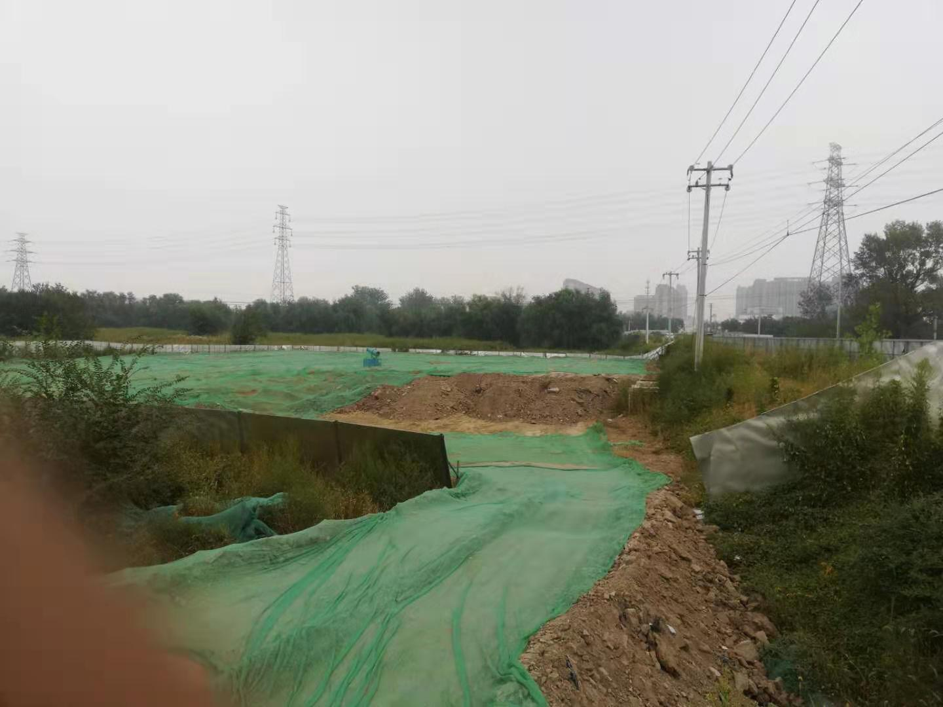

1、项目现场图 2、项目现场图

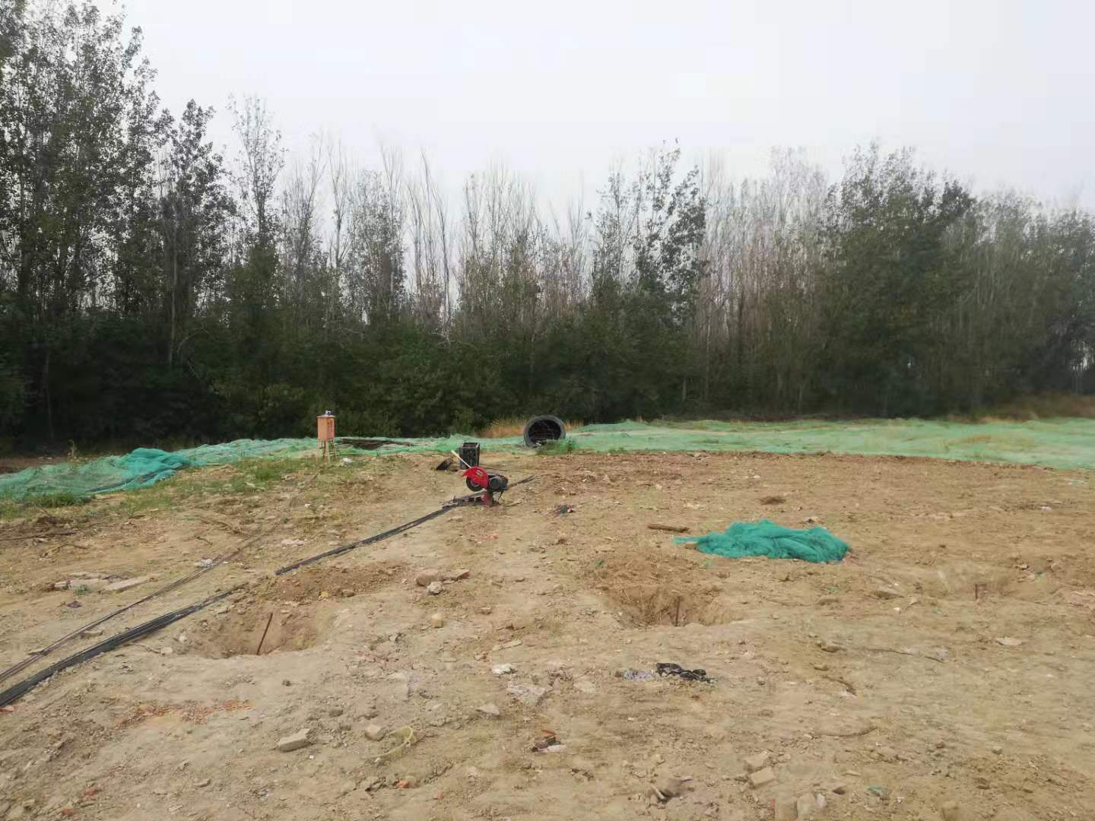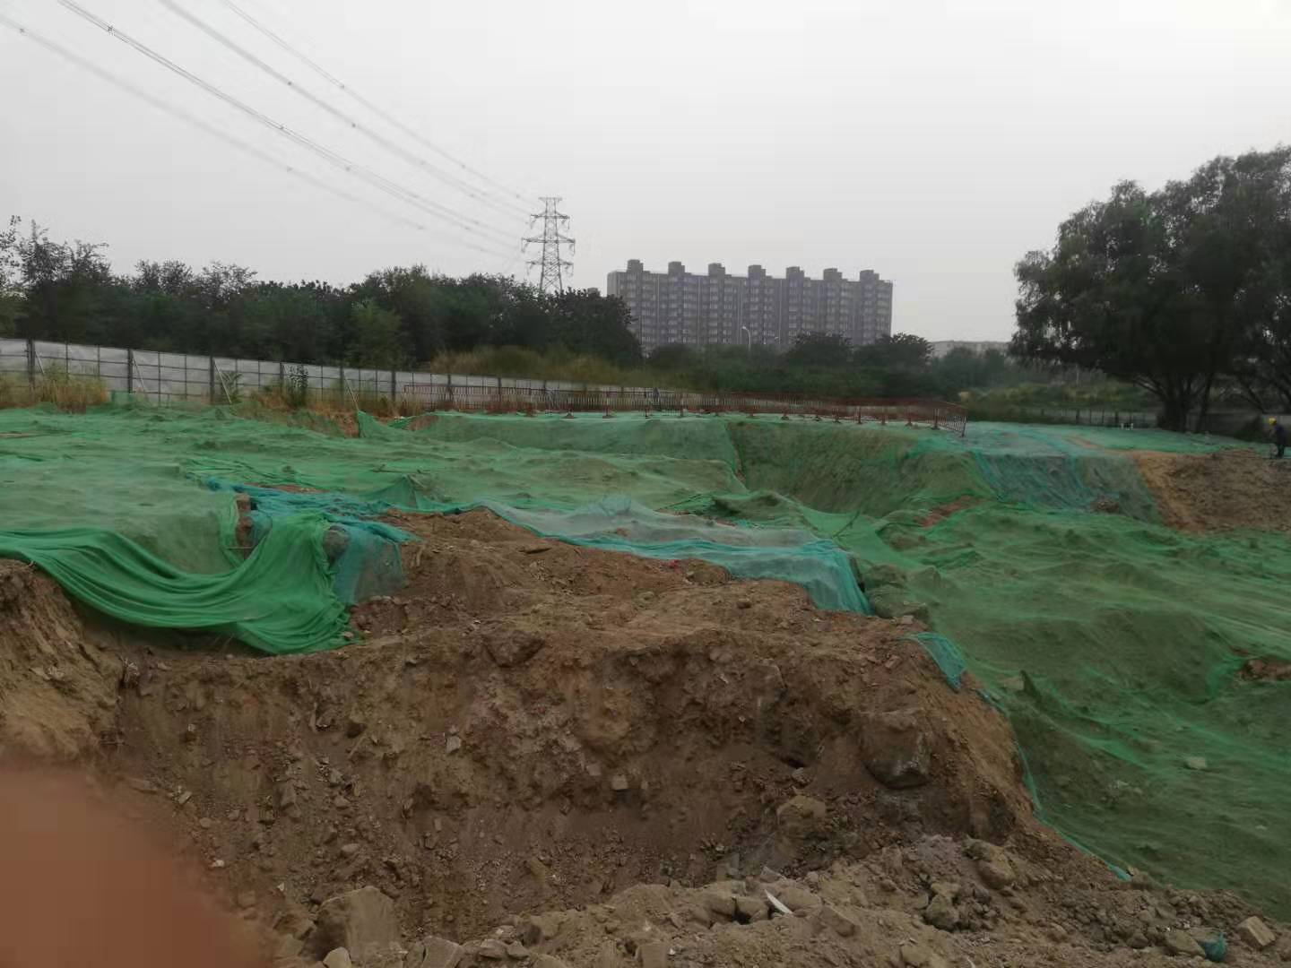

3、项目现场图 4、项目现场图

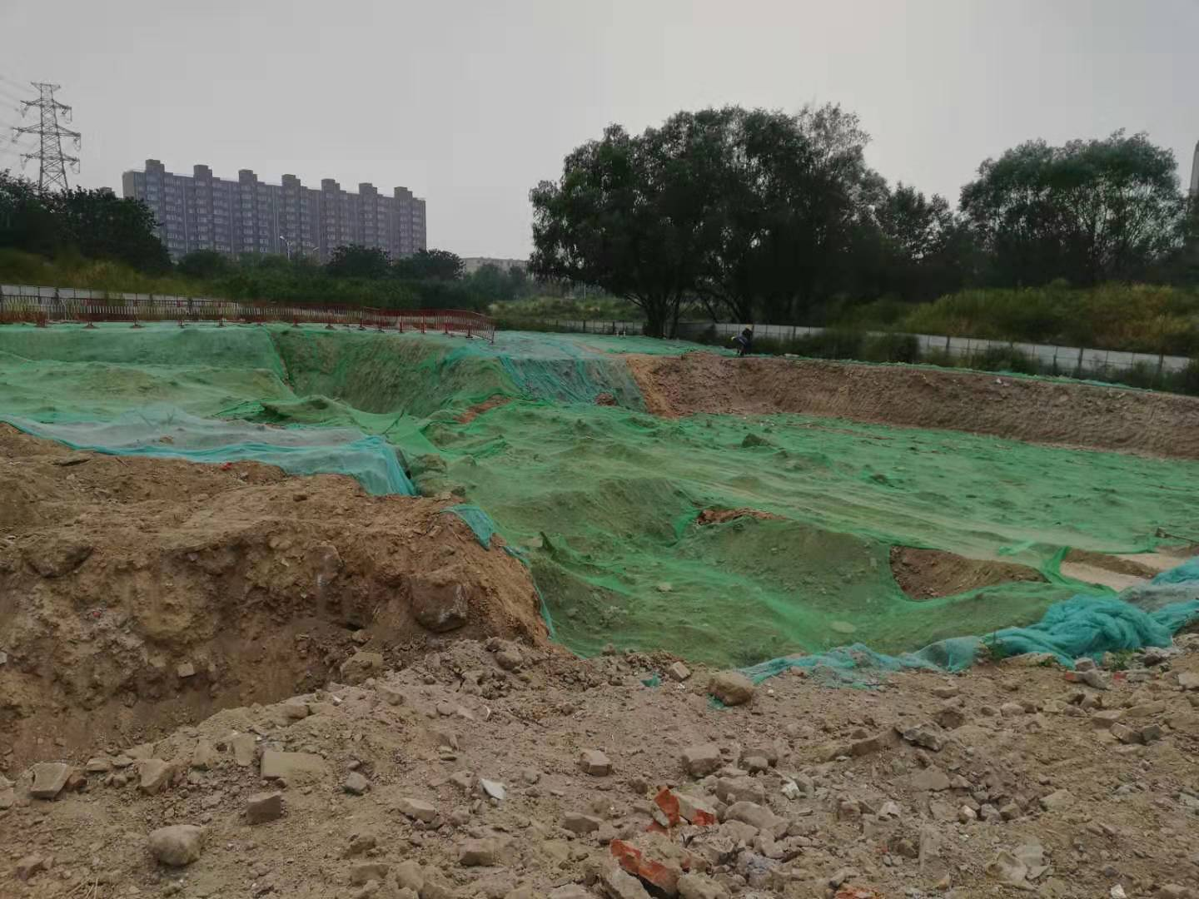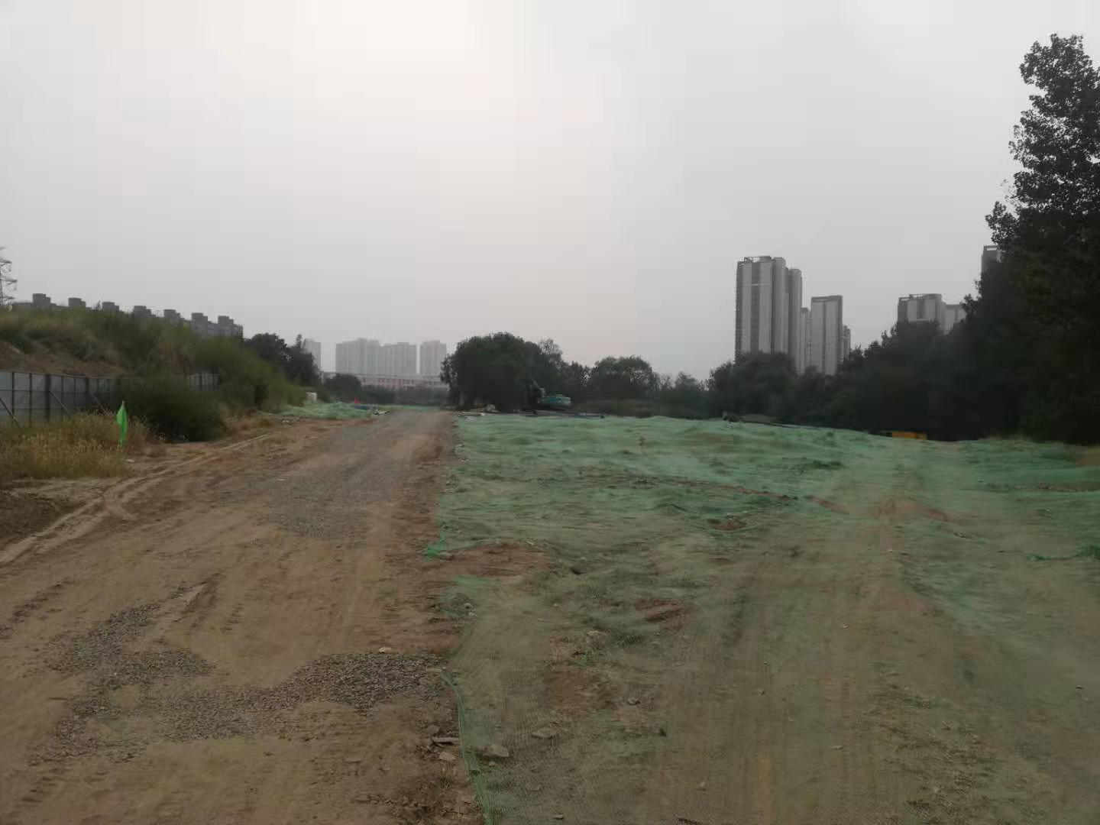

5、项目现场图 6、项目现场图

标的项目现场照片（2019年9月1日）

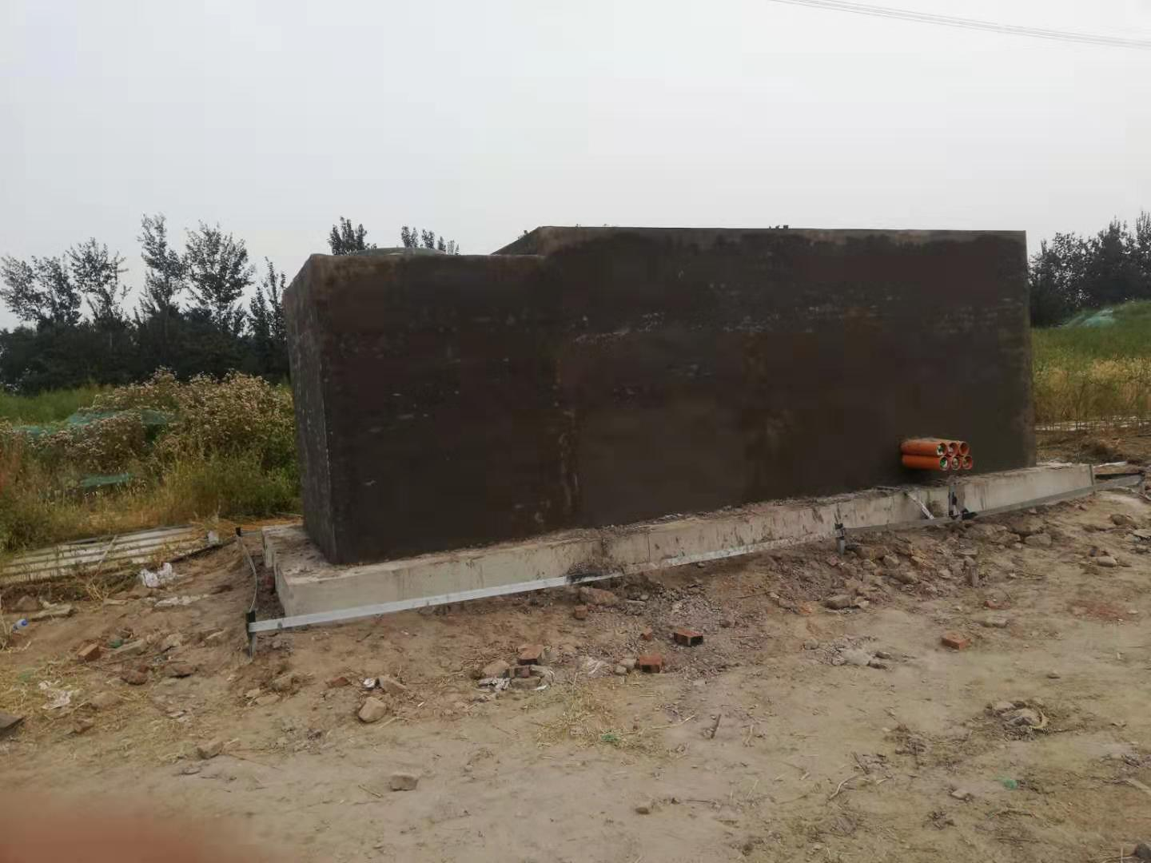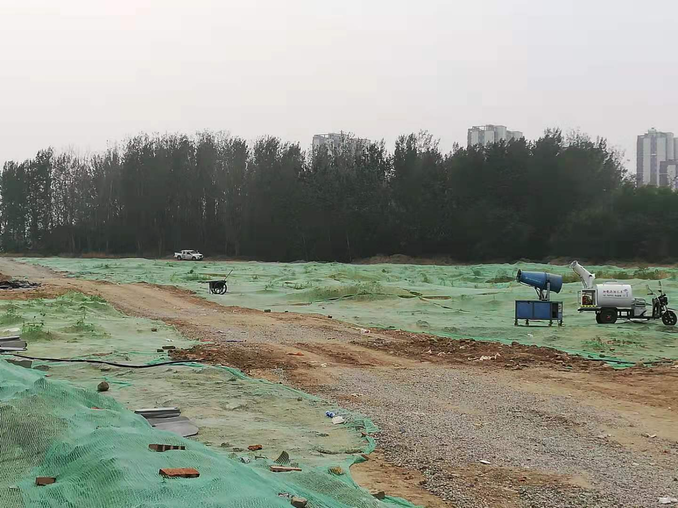

7、项目现场图 8、项目现场图

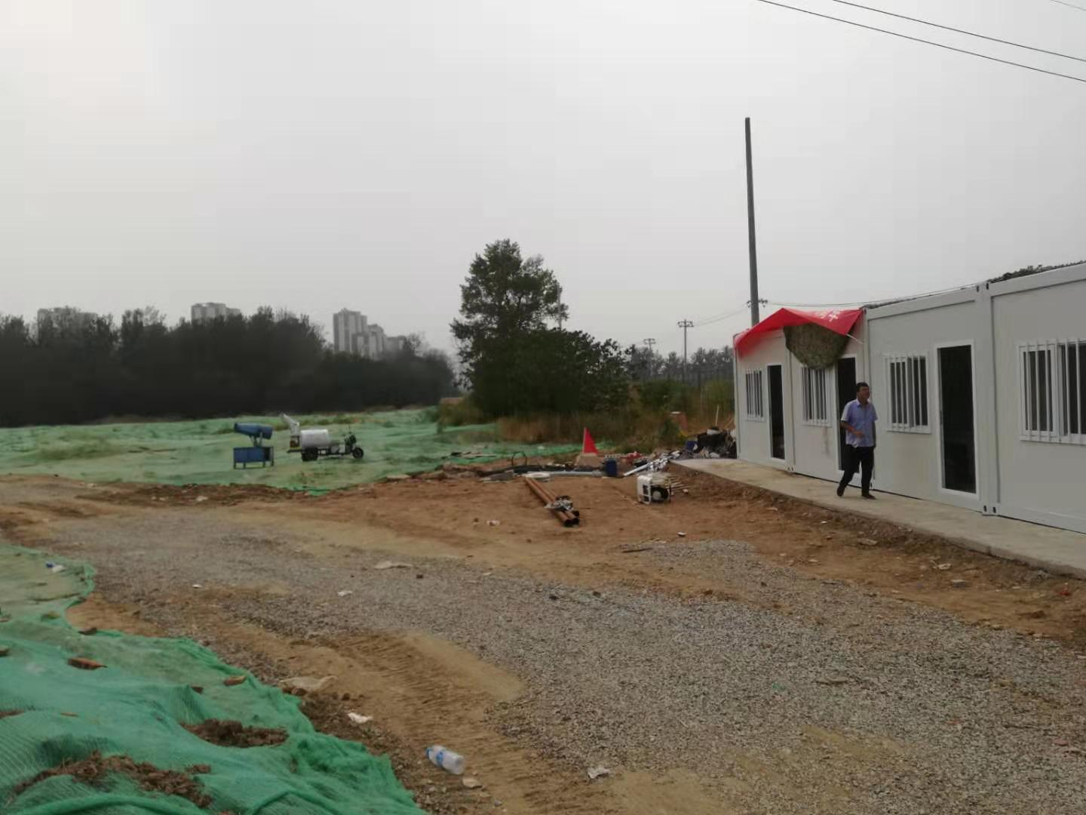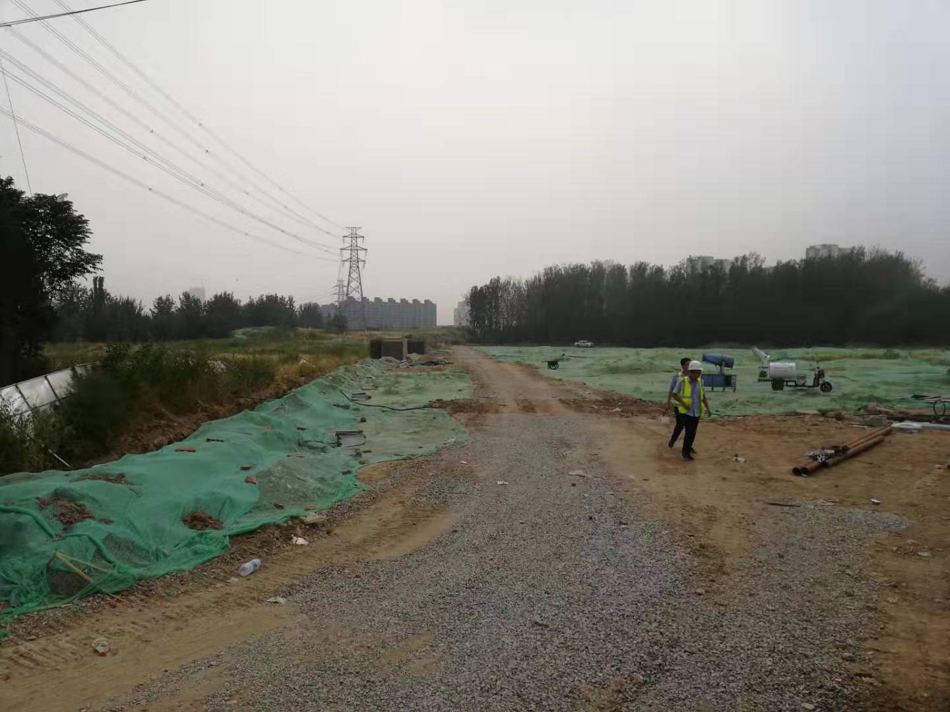

9、项目现场图 10、项目现场图

5印鉴使用情况
对于印章的使用，项目公司人员按照监管协议规定，履行印章使用流程，填写印章使用登记表，康信资管人员了解用印事由，通过邮件等方式向民生信托有关人员提交申请，待民生信托有关人员批复后方给予盖章。使用情况详见下表：
2019年8月印章使用情况表
日期 | 印鉴名称 | 用印材料 | 用印事由 | 经办人
2019/8/1 | 公章 | 规委会议纪要 | 关于规委会议纪要的用印申请 | 董继林
2019/8/2 | 公章 | 保密承诺函 | 关于保密承诺函的用印申请 | 康颂
2019/8/2 | 公章 | 装修承诺书 | 关于城市展厅装修物业资料的用印申请 | 李亚洁
2019/8/2 | 合同章 | 通州保利三方租赁协议 | 通州保利三方租赁协议 | 李亚洁
2019/8/2 | 公章 | 会议纪要 | 关于专家评审会议纪要配套会议纪要的用印申请 | 董继林
2019/8/3 | 公章 | 中标通知书 | 关于中标通知书的用印申请 | 李亚洁
2019/8/5 | 公章 | 朗廷湾项目城市展厅装修物业资料 | 关于朗廷湾项目城市展厅装修物业资料的用印申请 | 李亚洁
2019/8/8 | 公章 | 9号楼114和9号楼115：承诺书、暖气改造承诺书 | 关于装修盖章资料的用印申请 | 李亚洁
2019/8/8 | 法人章 财务章 | 民生银行余额对账单（回执联） | 关于民生银行余额对账单的用印申请 | 周贺杰
2019/8/8 | 公章 | 关于北京市通州区永顺镇TZ-0104-6002地块高压线拆除和两侧规划道路修建事项的催办函 | 关于项目周边高压线拆除及规划道路修建事项的催办函的用印申请 | 聂煜民
2019/8/8 | 合同专用章 | 通州保利项目租赁协议 | 关于天津公司禹洲朗庭湾项目城市展厅租赁合同（新增）的用印申请 | 李亚洁
2019/8/9 | 公章、法人章、财务章 | 支付申请书、划款指令 | 关于民生信托第五笔放款前我司提供申请书的用印申请 | 周贺杰
2019/8/9 | 公章、法人章、财务章 | 支付申请书、划款指令 | 关于民生信托第五笔放款前我司提供申请书的用印申请 | 周贺杰
2019/8/9 | 公章 | 顺丰速运线上签约授权委托书 | 关于顺丰月结协议线上签约授权书的用印申请 | 董继林
2019/8/9 | 合同章 | 禹洲北京通州68项目土方工程 | 关于禹洲北京通州68项目土方工程的用印申请 | 魏丽涛
2019/8/9 | 公章、法人章 | 北京市建设工程建设单位项目负责人工程质量终身责任承诺书 | 关于用于施工图外审提供资料的用印申请 | 李志成
2019/8/9 | 公章 | 中标通知书 | 关于总承包工程中标通知书的用印申请 | 魏丽涛
2019/8/12 | 公章 | 赵海霞身份证复印件、北京禹茂房地产开发公司营业执照副本复印件、介绍信 | 关于北京项目营销部座机靓号办理申请资料的用印申请 | 赵海霞
2019/8/12 | 公章 | 赵海霞身份证复印件、北京禹茂房地产开发公司营业执照副本复印件 | 关于北京项目营销办公区办理电信有线固话座机的用印申请 | 赵海霞
2019/8/12 | 公章 | 杨伟亮身份证复印件 | 关于北京项目营销部办理门禁卡（身份证复印件）的用印申请 | 赵海霞
2019/8/12 | 合同章 | 禹洲北京通州68项目临电工程合同 | 关于禹洲北京通州68项目临电工程合同的用印申请 | 魏丽涛
2019/8/12 | 合同章 | 产权交易合同 | 关于北京通州项目关于金茂退出，金茂方进行的产权交易合同的用印申请 | 康颂
2019/8/12 | 公章 | 介绍信 | 关于办理固话座机介绍信的用印申请 | 赵海霞
2019/8/13 | 合同章、法人章 | 建设工程施工合同 | 关于禹洲北京通州68项目S1售楼处施工合同的用印申请 | 魏丽涛
2019/8/13 | 公章 | 简易低风险项目法人承诺书、建设工程规划许可证、北京市规划和自然资源委员会建设工程规划许可证附件、建筑工程施工许可证申请表、现状空地（规划住宅混合公建用地）图 | 关于办理S1施工证的用印申请 | 董继林
2019/8/14 | 公章 | 土地权属审查告知书1份、不动产权证书1份、北京市人民政府关于通州区二00九年度批次建设用地的批复1份、关于北京市通州区永顺镇TZ-0104-6002地块F1住宅混合公建用地、TZ-0104-6001地块A33基础教育用地项目核准的批复1份、国家建设征收土地结案表1份、北京市非税收收入一般缴款书1份、地质灾害危险性评估报告备案登记表1份、王荔颖身份证复印件1份、法人身份证复印件1份、营业执照副本复印件1份、授权委托书1份、法定代表人身份证明1份、北京市规划和国土资源委员会建设项目规划条件4份、建设工程规划用地测量成果报告书2份、北京市国有建设用地划拨决定书申请表2份、用地项目情况2份、通州区永顺镇TZ-0104-6002地块F1住宅混合公建用地、TZ-0104-6001地块A33基础教育用地项目地块拆迁说明2份、关于北京禹茂房地产开发有限公司幼儿园划拨的申请2份 | 关于办理通州区68号地项目划拨手续补充情况说明的用印申请 | 王荔颖
2019/8/14 | 公章 | 关于“北京市通州区永顺镇TZ00-0104-6002地块F1住宅混合公建用地TZ00-0104-6001地块A33基础教育用地”S1#楼地基处理的意见 | 关于地基处理审查的用印申请 | 李志成
2019/8/15 | 公章 | 身份证 | 关于北京项目营销部办理物业门禁卡的用印申请 | 赵海霞
2019/8/16 | 公章 | 国网北京市电力公司高压安装1份、增容前期咨询方案、咨询方案领取确认单2份 | 北京朗廷湾项目临电方案资料 | 王得亮
2019/8/16 | 公章 | 中标通知书 | 中标通知书 | 李亚杰
2019/8/16 | 公章、法人章、财务章 | 支付申请书、划款指令 | 关于民生信托第六笔放款前我司提供申请书的用印申请 | 周贺杰
2019/8/16 | 公章、法人章、财务章 | 支付申请书、划款指令 | 关于民生信托第六笔放款前我司提供申请书的用印申请 | 周贺杰
2019/8/19 | 公章 | 人防工程建设审批事项申报表、建设项目法人授权委托书、规划条件及附图、规划复函及附图、仍防工程建设审批项目基本情况表、营业执照 | 申报人防材料审批 | 宋姝洁
2019/8/19 | 公章 | 建设项目园林审查申请、规划意见方案复函、总平图、规划条件、住宅项目测量成果报告、住宅项目测量图纸、托幼项目测量成果报告、托幼项目测量图纸 | 申报项目园林审查 | 董继林
2019/8/19 | 公章 | 中标通知书 | 大巴车盛宏中标通知书 | 李亚杰
2019/8/20 | 公章 | 营业执照、企业法定代表人授权委托证明书企业信用报告查询申请表、林一敏身份证、周贺杰身份证 | 企业征信报告业务 | 周贺杰
2019/8/21 | 公章 | 整改方案 | 展厅9-114、9-115整改方案申请 | 赵海霞
2019/8/21 | 公章 | 建设工程规划许可证、建设工程规划许可证附件 | 城市展厅114、115消防检查 | 赵海霞
2019/8/21 | 公章、人名章 | 北京市建设工程建设单位法定代表人授权书、北京市建设工程建设单位负责人工程质量终身责任承诺书、北京市通州区公安消防支队建设工程消防验收意见书、建设工程规划许可证 | 城市展厅装修建设工程 | 赵海霞
2019/8/22 | 公章、人名章 | 三方确认协议 | 三方合同 | 周贺杰
2019/8/23 | 公章、人名章 | 划款指令、支付申请书 | 民生信托第七笔放款 | 周贺杰
2019/8/23 | 公章、人名章 | 划款指令、支付申请书 | 民生信托第七笔放款 | 周贺杰
2019/8/23 | 公章 | 股权转让协议4份、股东决定4份、营业执照2份 | 股权变更 | 刘瑞
2019/8/23 | 公章 | 中标通知书 | 物业前期服务评估中标通知书 | 徐强
2019/8/23 | 公章、人名章 | 【北京通州永顺镇68号地块】基坑支护、地基处理设计合同 | 设计单位合同 | 李志成
2019/8/26 | 公章 | 苗木样方、图样、通州区园林绿化行政许可申请表、采伐（移植）林木申请书、北京市通州区发展和改革委员会文件、北京市规划和自然资源委员会规划意见复函、说明、绿化更新方案、采伐（移植）林木权属确认材料、采伐（移植）林木权属证明、苗木表（更新方案）、绿化更新效果图、现状空地、采伐（移植）林木（请示、函）、苗木采伐表、苗木现状照片 | 办理场区林木采伐许可证 | 聂煜民
2019/8/28 | 公章 | 承诺书 | 办理市规自委网上系统报盘 | 董继林
2019/8/28 | 公章 | 营业执照、法定代表人身份证明书、法人身份证、授权委托书、受托人身份证、国有建设用地使用权出让合同补充协议证明、承诺书、北京市通州区人民防空办公室人防工程设计审核批准意见书、北京市规划和自然资源委员会规划意见复函 | 申报土地合同补充协议 | 宋姝洁
2019/8/29 | 公章 | 北京市通州区永顺镇焦王庄村TZ00-0104-6001 A33基础教育用地TZ00-0104-6002 F1住宅混合公建用地项目开发建设道路通行事宜 | 项目开发建设道路通行事宜 | 高晓源
2019/8/30 | 公章、人名章 | 划款指令、支付申请书 | 民生信托第八笔放款 | 周贺杰
2019/8/30 | 公章、人名章 | 划款指令、支付申请书 | 民生信托第八笔放款 | 周贺杰
2019/8/30 | 公章 | 解除劳动合同证明书 | 解除劳动合同证明书-周东彦 | 石美红
2019/8/30 | 公章 | 通知书 | 厦门纵横中标通知书 | 魏丽涛

6合同签订情况
2019年8月合同签订情况表
序号 | 对方单位 | 合同文件名称 | 合同内容 | 合同金额  （元） | 盖章日期
1 | 中建科技有限公司承包 | 建设工程施工合同 | 关于禹洲北京通州68项目S1售楼处施工，由乙方中建科技有限公司承包 |  | 2019/8/13
2 | 北京中地大工程勘察设计研究院有限责任公司 | 【北京通州永顺镇68号地块】坑基支护、地基处理设计合同 | 乙方负责【北京通州永顺镇68号地块】坑基支护、地基处理，进行图纸设计，坑基回填处理等 | 500000.00 | 2019/8/23

7资金的使用情况

2019年8月建设银行账户资金使用情况表
日期 | 收款单位 | 使用金额(单位：元） | 资金用途
2019/8/14 | 青岛横竖勾影视文化有限公司 | 106155.00 | 押金保证金付款
2019/8/14 | 北京双圆工程咨询监理有限公司 | 1000.00 | 北京项目营销办公区网络宽带付款
2019/8/14 | 北京本通汽车销售服务有限公司 | 1085.00 | 汽车保养费
2019/8/14 | 深圳市大集空间设计有限公司 | 156844.00 | 设计类合同付款
2019/8/14 | 青岛横竖勾影视文化有限公司 | 636930.00 | 城市展厅115号底商租赁
2019/8/20 | 北京金衫至诚投资顾问有限公司 | 100000.00 | 《产权交易合同》顾问费
2019/8/20 | 北京产权交易所有限公司 | 3000.00 | 《产权交易合同》交易服务费
2019/8/20 | 北京登记结算有限公司 | 79900.00 | 《产权交易合同》转让款
2019/8/22 | 天津恒久园林绿化工程有限公司 | 103606.97 | 朗廷湾项目展厅押金
2019/8/22 | 董继林 | 1294.49 | 羽毛球场地租赁、生日礼物采买、防暑降温饮料
2019/8/22 | 刘佳宾 | 560.00 | 打印费
2019/8/22 | 王震福 | 4522.70 | 差旅费
2019/8/22 | 宋姝洁 | 909.00 | 业务招待费
2019/8/22 | 宋姝洁 | 1101.00 | 业务招待费
2019/8/22 | 贾旭 | 2000.00 | 业务招待费
2019/8/22 | 贾旭 | 1240.00 | 业务招待费
2019/8/22 | 贾旭 | 1020.00 | 业务招待费
2019/8/22 | 贾旭 | 4000.00 | 业务招待费
2019/8/22 | 贾旭 | 1447.00 | 业务招待费
2019/8/22 | 中国联合网络通信有限公司北京市分公司 | 2160.00 | 7月网费
2019/8/22 | 北京创美欣晨图文广告有限公司 | 5927.00 | 办公用品采购
2019/8/22 | 宋姝洁 | 579.00 | 业务招待费
2019/8/22 | 宋姝洁 | 1529.00 | 业务招待费
2019/8/22 | 宋姝洁 | 2414.00 | 业务招待费
2019/8/22 | 赵海霞 | 3472.00 | 交通费
2019/8/22 | 董继林 | 3780.00 | 公车洗车卡、公车车位费
2019/8/22 | 刘长圣 | 1444.00 | 业务招待费
2019/8/22 | 董继林 | 1824.00 | 员工福利费
2019/8/22 | 赵海霞 | 168.80 | 差旅费
2019/8/22 | 贾旭 | 25440.00 | 业务招待费
2019/8/22 | 贾旭 | 20000.00 | 业务招待费
2019/8/22 | 董继林 | 2118.75 | 生日蛋糕、羽毛球场租赁、员工活动聚餐、防暑降温饮料等
2019/8/30 | 赵海霞 | 20000.00 | 北京项目营销部日常支出申请备用金
本月资金使用总额（单位：元） |  | 1297471.71

附件一：不动产权证书
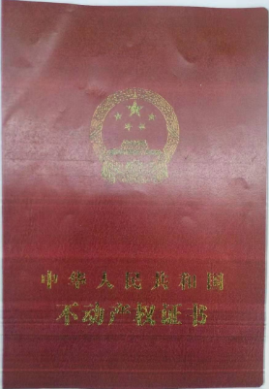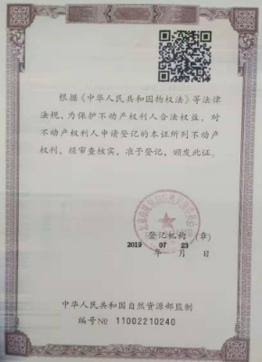

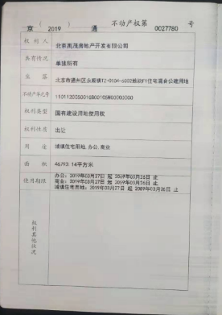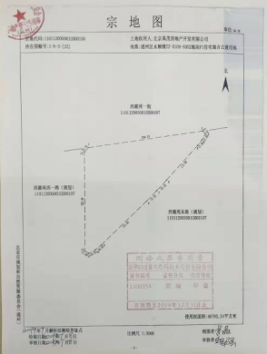
附件二：建设工程规划许可证
